- Не работает кнопка add to cart
2. Ошибка в названии товара
3. Задержки при совершении действий на сайте
4. Некорректная работа корзины при оформлении заказа
5. Некорректный вывод ошибок при заполнении полей для ввода
6. UI ошибка с футером
7.Возможность оформления заказа с некорректными данными в полях ввода
8.Возможность регистрации с некорректным количеством символов в поле
9.Отсутствие ошибки и редирект на другую страницу при вводе кириллицы в логин/пароль
10.Проблема с функцией смены языка на сайте edge-сценарий
11.Проблемы в поведении корзины в нестандартных ситуациях
- Съехала верстка
- Некорректная расположение кнопки checkout
- Возможность отправлять невалидный email в подписке на рассылку
- Оформление заказа с невалидным номером
16. Отсутствует ограничение по вводим символам в поле email
17. Ошибка “что-то пошло не так” при оформлении заказа отсутствие интернета

1.Не работает кнопка add to cart
ЗАГОЛОВОК : Кнопка Add to cart не работает для некоторых товаров ,для пользователя problem_user (Sauce Labs Bolt T-Shirt, Fleece Jacket, Test.allTheThings T-Shirt)
ОКРУЖЕНИЕ :
Браузер : Chrome 145.0.7632.109
ОС : windows 11
Устройство : PC
URL : www.saucedemo.com
Пользователь: problem_user
ШАГИ ВОСПРОИЗВЕДЕНИЯ:
1.Открыть сайт https://www.saucedemo.com/inventory.html
2.авторизоваться под problem_user / secret_sauce
3. На странице с товарами попытаться добавить следущие товары :
- Sauce Labs Bolt T-Shirt($15.99)
–Sauce Labs Fleece Jacket($49.99)
-Test.allTheThings() T-Shirt (Red)($15.99)
ФАКТИЧЕСКИЙ РЕЗУЛЬТАТ: Нажатие на кнопку add to cart не добавляет товары в корзину, количество товаров над значком корзины не обновляется, кнопка add to cart не меняет состояние на remove для всех трех товаров.
ОЖИДАЕМЫЙ РЕЗУЛЬТАТ:
При нажатии на кнопку add to cart : товары должны добавляться в корзину ,цифра над значком корзины должна увеличиваться на 1, кнопка должна меняться на remove.
СЕРЬЕЗНОСТЬ: Критический
ПРИОРИТЕТ : Высокий

2.Ошибка в названии товара
ЗАГОЛОВОК: Название товара Test.allTheThings() T-Shirt (Red) не является корректным
ОКРУЖЕНИЕ :
Браузер : Chrome 145.0.7632.109
ОС : windows 11
Устройство : PC
URL : www.saucedemo.com
Пользователь: problem_user
ШАГИ ВОСПРОИЗВЕДЕНИЯ:
1. Открыть сайт https://www.saucedemo.com/inventory.html
2.пройти авторизацию применив логин : problem_user и пароль : secret_sauce
3. Смотреть на товар под названием Test.allTheThings() T-Shirt (Red)($15.99) который расположен последним
ФАКТИЧЕСКИЙ РЕЗУЛЬТАТ:
Название товара Test.allTheThings() T-Shirt (Red)($15.99) - некорректное
ОЖИДАЕМЫЙ РЕЗУЛЬТАТ:
Изменить название товара на T-Shirt (Red)($15.99)
СЕРЬЕЗНОСТЬ: Незначительный
ПРИОРИТЕТ: Низкий

3. Задержки при совершении действий на сайте
ЗАГОЛОВОК: Задержки при совершении действий на сайте
ОКРУЖЕНИЕ :
Браузер : Chrome 145.0.7632.109
ОС : windows 11
Устройство : PC
URL : www.saucedemo.com
Пользователь: performance_glitch_user
ШАГИ ВОСПРОИЗВЕДЕНИЯ:
1.Открыть сайт https://www.saucedemo.com/inventory.html
2. Авторизоваться под performance_glitch_user / secret_sauce
3. Обновить страницу, зайти в корзину ,поменять фильтры
4. Нажать на значок панели в левом верхнем углу
5. В панели перейти по вкладке all items
ФАКТИЧЕСКИЙ РЕЗУЛЬТАТ:
При авторизации, обновлении страницы, переходе в корзину,смене фильтров, нажатии на вкладку all items происходит задержка около 6 секунд
ОЖИДАЕМЫЙ РЕЗУЛЬТАТ:
При авторизации, обновлении страницы, переходе в корзину,смене фильтров, нажатии на вкладку all items не должно быть чрезмерной задержки
Серьезность: Критический

4.Некорректная работа корзины при оформлении заказа
ЗАГОЛОВОК: Возможность оформления заказа с пустой корзиной у пользователя standard_user
ОКРУЖЕНИЕ :
Браузер : Chrome 145.0.7632.109
ОС : windows 11
Устройство : PC
URL : www.saucedemo.com
Пользователь: standard_user
ШАГИ ВОСПРОИЗВЕДЕНИЯ: 1.Открыть сайт https://www.saucedemo.com/inventory.html
3.Авторизоваться под standard_user / secret_sauce
2. Перейти в корзину
3. Не добавляя товар нажать кнопку checkout
4.заполнить данные адреса
5. Нажать continue
6. Нажать finish
ФАКТИЧЕСКИЙ РЕЗУЛЬТАТ:
Заказ создается без товаров в корзине
ОЖИДАЕМЫЙ РЕЗУЛЬТАТ:
При попытке оформить заказ с пустой корзиной должно появляться сообщение об ошибке.
Заказ не должен создаваться.

СЕРЬЕЗНОСТЬ: Незначительный
ПРИОРИТЕТ: Низкий
5.Некорректный вывод ошибок при заполнении полей для ввода
ЗАГОЛОВОК: Некорректный вывод ошибок при заполнении полей для ввода
ОКРУЖЕНИЕ :
Браузер : Chrome 145.0.7632.109
ОС : windows 11
Устройство : PC
URL : www.saucedemo.com
Пользователь : standard_user
ШАГИ ВОСПРОИЗВЕДЕНИЯ:
1.Открыть сайт https://www.saucedemo.com/inventory.html
2.Авторизоваться под standard_user / secret_sauce
3. Зайти в корзину
4.Нажать checkout
5.оставить все поля пустыми и нажать Continue
ФАКТИЧЕСКИЙ РЕЗУЛЬТАТ:
Все три поля подсвечиваются красным, но отображается только одно сообщение об ошибке:
- Сначала: "Error: First Name is required"
- После заполнения First Name: "Error: Last Name is required"
- После заполнения Last Name: "Error: Postal Code is required"
ОЖИДАЕМЫЙ РЕЗУЛЬТАТ:
При всех пустых полях должны отображаться три сообщения об ошибке одновременно, чтобы пользователь видел сразу все обязательные поля.
СЕРЬЕЗНОСТЬ: Незначительный
ПРИОРИТЕТ: Низкий

6.UI ошибка с футером
ЗАГОЛОВОК: Футер не прилегает к низу экрана на коротких страницах
ОКРУЖЕНИЕ :
Браузер : Chrome 145.0.7632.109
ОС : windows 11
Устройство : PC
URL : www.demoblaze.com

ШАГИ ВОСПРОИЗВЕДЕНИЯ:
1.Открыть сайт https://www.demoblaze.com/
2. Зайти в корзину
3.Убедиться что на этой вкладке мало контента
4.Обратить внимание на футер
ФАКТИЧЕСКИЙ РЕЗУЛЬТАТ:
На страницах с маленьким количеством контента, футер плавает выше низа и под ним остается белое пространство
ОЖИДАЕМЫЙ РЕЗУЛЬТАТ:
Футер должен быть прижат к низу экрана
СЕРЬЕЗНОСТЬ: Тривиальный
ПРИОРИТЕТ: Низкий

7.Возможность оформления заказа с некорректными данными в полях ввода
ЗАГОЛОВОК: Возможность оформления заказа с некорректными данными в полях ввода
ОКРУЖЕНИЕ :
Браузер : Chrome 145.0.7632.109
ОС : windows 11
Устройство : PC
URL : www.demoblaze.com

ШАГИ ВОСПРОИЗВЕДЕНИЯ:
1.Открыть сайт https://www.demoblaze.com/
2. На главной странице выбрать любой товар
3.Добавить его в корзину
4. Перейти в корзину и нажать "Place Order"
5. Заполнить поля некорректными данными:
- В Name, Country, City: цифры или спецсимволы
- В Credit Card: буквы и спецсимволы
- В Month/Year: буквы или спецсимволы
6. Нажать "Purchase" (оформить заказ)
ФАКТИЧЕСКИЙ РЕЗУЛЬТАТ:
При заполнении полей для ввода есть возможность заполнять их некорректными данными :
- цифры в имени, стране, городе
- спецсимволы и буквы в credit card
- буквы в Month / year
И заказ успешно оформляется с такими данными
ОЖИДАЕМЫЙ РЕЗУЛЬТАТ:
При попытке ввода некорректных символов или букв форма должна выдавать ошибки и не позволять оформить заказ ,пока данные не будут корректными

СЕРЬЕЗНОСТЬ: Значительный
ПРИОРИТЕТ:Средний
8.Возможность регистрации с некорректным количеством символов в поле
ЗАГОЛОВОК: Возможность регистрации с некорректным количеством символов в поле Username
ОКРУЖЕНИЕ :
Браузер : Chrome 145.0.7632.109
ОС : windows 11
Устройство : PC
URL : www.demoblaze.com
ШАГИ ВОСПРОИЗВЕДЕНИЯ:
1.Открыть сайт https://www.demoblaze.com/
2. При регистрации пользователя в поле username ввести более 15 символов
3.Ввести пароль
4. нажать на кнопку регистрации(sign up)
ФАКТИЧЕСКИЙ РЕЗУЛЬТАТ:
При регистрации не возникает ошибок в связи с ограничением количества символов в поле username, а также при успешной регистрации с таким именем пользователя съезжает верстка
ОЖИДАЕМЫЙ РЕЗУЛЬТАТ:
При попытке ввода в поле username больше 15 символов должно выдавать ошибку. Регистрация с таким именем пользователя должна быть ограничена
СЕРЬЕЗНОСТЬ: Тривиальный
Приоритет: Низкий

9.Отсутствие ошибки и редирект на другую страницу при вводе кириллицы в логин/пароль
ЗАГОЛОВОК : Отсутствие ошибки и редирект на другую страницу при вводе кириллицы в логин/пароль
ОКРУЖЕНИЕ:
Браузер: Chrome 145.0.7632.109
ОС: Windows 11
Устройство: PC
URL: https://bolshoi.ru/
ШАГИ ВОСПРОИЗВЕДЕНИЯ :
- Открыть сайт https://bolshoi.ru/
- Открыть меню
- Нажать на личный кабинет
- Нажать кнопку “войти”
- Ввести кириллицу в поля логина и пароля (например: тест)
- Нажать кнопку “войти”
ФАКТИЧЕСКИЙ РЕЗУЛЬТАТ:
Страница обновляется, происходит переход в раздел с билетами.
Введённые данные очищаются.
Сообщение об ошибке не отображается.
ОЖИДАЕМЫЙ РЕЗУЛЬТАТ:
Должно отображаться сообщение об ошибке (например: «Неверный логин или пароль» или «Допустимы только латинские символы»).
Пользователь должен оставаться на форме входа без редиректа и перезагрузки страницы.
ВОСПРОИЗВОДИМОСТЬ: 5/5
СЕРЬЁЗНОСТЬ: Значительный
ПРИОРИТЕТ: Средний
Сообщение об ошибке было отправлено по адресу hello@astroshock.ru

10.Проблема с функцией смены языка на сайте edge-сценарий
ЗАГОЛОВОК : Кнопка смены языка не работает при быстром многократном нажатии на разных страницах сайта
ОКРУЖЕНИЕ :
Браузер : Chrome 145.0.7632.109
ОС : windows 11
Устройство : PC
URL : www.bolshoi.ru
ШАГИ ВОСПРОИЗВЕДЕНИЯ :
- Перейти на сайт https://bolshoi.ru
- На главной странице быстро нажать на кнопку смены языка несколько раз
- Перейти на вкладку “Cезон 2025-2026”
- Быстро нажать на кнопку смены языка несколько раз
- Произвести те же самые действия со всеми вкладками навигации
ФАКТИЧЕСКИЙ РЕЗУЛЬТАТ
При быстром многократном нажатии на кнопку смены языка стили при наведении остаются активными, но текст интерфейса не меняется. Язык можно переключить только после перезагрузки страницы.
ОЖИДАЕМЫЙ РЕЗУЛЬТАТ:
Язык должен переключаться вне зависимости от частоты и скорости нажатия на кнопку , на любых страницах сайта
СЕРЬЁЗНОСТЬ: Незначительный
ВОСПРОИЗВОДИМОСТЬ: Intermittent / зависит от скорости нажатий и страницы

11.Проблемы в поведении корзины в нестандартных ситуациях
ЗАГОЛОВОК : Непредсказуемое поведение корзины при добавлении товара и обновлении страницы
ОКРУЖЕНИЕ :
Браузер : Chrome 145.0.7632.109
ОС : windows 11
Устройство : PC
URL : www.detmir.ru
ШАГИ ВОСПРОИЗВЕДЕНИЯ :
- Перейти на сайт detmir.ru
- В правом верхнем углу зайти в корзину
- В рекомендуемых товарах добавить 3шт одного товара.
- Быстро удалять и/или добавлять один тот же товар несколько раз
- Немедленно обновить страницу
ФАКТИЧЕСКИЙ РЕЗУЛЬТАТ :
При быстром удалении/добавлении товара и обновлении страницы ,количество товара не изменяется — удалённые товары возвращаются, добавленные не учитываются.
ОЖИДАЕМЫЙ РЕЗУЛЬТАТ:
Количество товаров в корзине должно корректно обновляться независимо от скорости действий пользователя.
Воспроизводимость : Intermittent / зависит от скорости нажатий и страницы
СЕРЬЕЗНОСТЬ : Незначительный / UX
ПРИОРИТЕТ: Низкий

12.Сьехала верстка
ЗАГОЛОВОК : Смещение иконки корзины на странице товаров при авторизации под visual.user
ОКРУЖЕНИЕ :
Браузер : Chrome 145.0.7632.109
ОС : windows 11
Устройство : PC
URL : www.saucedemo.com
Пользователь : visual.user
ШАГИ ВОСПРОИЗВЕДЕНИЯ :
- Зайти на сайт www.saucedemo.com
2.Ввести логин : visual.user
3.Ввести пароль : secret_sauce
4.Нажать кнопку login
ФАКТИЧЕСКИЙ РЕЗУЛЬТАТ :
На странице Inventory иконка корзины отображается со смещением относительно хедера и выходит за пределы своей позиции в layout.
ОЖИДАЕМЫЙ РЕЗУЛЬТАТ:
Иконка корзины должна отображаться корректно в правом верхнем углу хедера согласно UI-дизайну и быть выровненной по сетке.
Воспроизводимость : 5/5
СЕРЬЕЗНОСТЬ : Незначительный / UI
ПРИОРИТЕТ: Низкий

13.Некорректная расположение кнопки checkout
ЗАГОЛОВОК : Смещение кнопки checkout при оформлении заказа у пользователя visual.user
ОКРУЖЕНИЕ :
Браузер : Chrome 145.0.7632.109
ОС : windows 11
Устройство : PC
URL : www.saucedemo.com
Пользователь : visual.user
ШАГИ ВОСПРОИЗВЕДЕНИЯ :
1.Зайти на сайт www.saucedemo.com
2.Ввести логин : visual.user
3.Ввести пароль : secret_sauce
4.Нажать кнопку login
5.Нажать на иконку корзины в правом верхнем углу
ФАКТИЧЕСКИЙ РЕЗУЛЬТАТ :
На странице cart кнопка checkout отображается некорректно, располагаясь вплотную в правом верхнем углу экрана
ОЖИДАЕМЫЙ РЕЗУЛЬТАТ:
Кнопка checkout должна быть хорошо видна пользователям и находится в основном блоке оформления заказа
Воспроизводимость : 5/5
СЕРЬЕЗНОСТЬ : Значительный / UI
ПРИОРИТЕТ: Средний

14.Возможность отправлять невалидный email в подписке на рассылку
ЗАГОЛОВОК : Возможность отправлять невалидный email в подписке на рассылку
ОКРУЖЕНИЕ :
Браузер : Chrome 145.0.7632.109
ОС :windows 11
Устройство : PC
URL : detmir.ru
ШАГИ ВОСПРОИЗВЕДЕНИЯ :
- Перейти на сайт : detmir.ru
- Прокрутить страницу в самый низ
- В футере справа найти поле ввода
- Ввести туда невалидную почту (например : *a*a*a^dskm@gkdskskskskskskmsfmsfs.dmsfiskmsfsksksksksajmdia)
- Нажать кнопку “подписаться”
ФАКТИЧЕСКИЙ РЕЗУЛЬТАТ :
Форма успешно принимает невалидный email
Появляется сообщение “письмо отправлено” хотя письмо не придет на некорректный email.
Некорректный email сохраняется в базе данных
ОЖИДАЕМЫЙ РЕЗУЛЬТАТ:
Поле должно иметь ограничение по символам.
Поле не должно принимать спецсимволы.
Должна присутствовать проверка по стандарту RFC
Пользователь должен получать сообщение об ошибке при некорректном вводе
Воспроизводимость : 5/5
СЕРЬЕЗНОСТЬ : Значительный / UX
Приоритетность : Высокая

- .Оформление заказа с невалидным номером
Заголовок : Оформление заказа с невалидным номером
Браузер : Chrome 145.0.7632.109
ОС :windows 11
Устройство : PC
URL : https://detalika.ru
ШАГИ ВОСПРОИЗВЕДЕНИЯ :
- Перейти на сайт https://detalika.ru
- В навигационной панели сверху нажать “Общий каталог”
- В поле “Марка” выбрать любую марку авто ( например, audi)
- Нажать кнопку “Купить” на предложенных запчастях
- Нажать кнопку “Добавить”
- Нажать на значок корзины в правом верхнем углу
- Вести имя
- Ввести телефон +71234567891
- Указать улицу в “Способ получения”
- Нажать кнопку “Заказать”
ФАКТИЧЕСКИЙ РЕЗУЛЬТАТ :
Форма принимает невалидный номер.
Заказ оформляется, хотя с клиентом связаться будет невозможно
ОЖИДАЕМЫЙ РЕЗУЛЬТАТ :
Форме должна выдавать ошибку при вводе невалидного номера.
Заказ не должен приниматься в обработку.
СЕРЬЕЗНОСТЬ: Значительный - влияет на корректность данных, но сайт работает
ПРИОРИТЕТ: Высокий - критично для бизнес-процесса и службы доставки
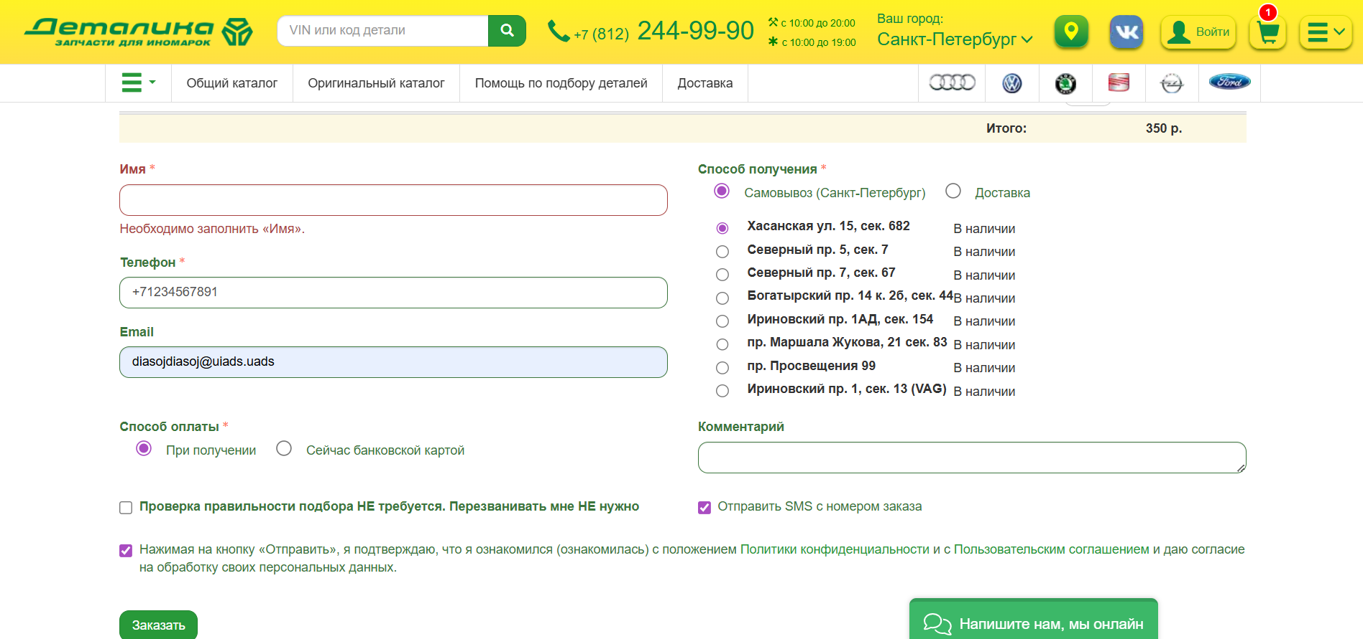

- Отсутствует ограничение по вводим символам в поле email
Заголовок : Ограничения по количеству символов отсутсвует в полe email
Браузер : Chrome 145.0.7632.109
ОС :windows 11
Устройство : PC
URL : https://euroauto.ru
ШАГИ ВОСПРОИЗВЕДЕНИЯ :
- Перейти на сайт https://euroauto.ru
- В панели выбора марки авто выбрать марку(например, audi)
- В панели выбора модели авто выбрать модель(например, a1)
- В панели выбора модификации авто выбрать любую модификацию
- Нажать кнопку “Перейти’
- В предложенных узлах авто выбрать узел (например, двигатель)
- В предложенных запчастях нажать кнопку “Подробнее”
- В карточке товара нажать кнопку “ В корзину”
- Перейти в корзину
- Ввести номер (например, +79999999999)
- Ввести email (например, 123qwe!@#qwe@.%$^*$%YUIyuinmas123qwe!@#qwe@.%$^*$%YUIyuinmas123qwe!@#qwe@.%$^*$%YUIyuinmas123qwe!@#qwe@.%$^*$%YUIyuinmas123qwe!@#qwe@.%$^*$%YUIyuinmas)
- Ввести Имя(например, Иван)
- Выбрать любой пункт выдачи на карте
- Нажать кнопку “Оформить заказ”
ФАКТИЧЕСКИЙ РЕЗУЛЬТАТ :
Форма принимает невалидный email.
Нет ограничения по количеству символов в поле.
Нет ограничения ввода спецсимволов.
ОЖИДАЕМЫЙ РЕЗУЛЬТАТ :
Форма выдает ошибку (например,”Введите корректный email”)
Ввод количества символов ограничен 20 символами
Запрещен ввод спецсимволов
Должна быть маска(например, XXXX@gmail.com/ XXXX@mail.ru и т.д.)

СЕРЬЕЗНОСТЬ: Незначительный - влияет на корректность данных, но сайт работает
ПРИОРИТЕТ: Высокий - критично для бизнес-процесса и службы доставки
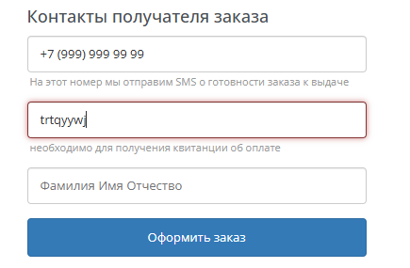
Поле подсвечено красным – email не проходит

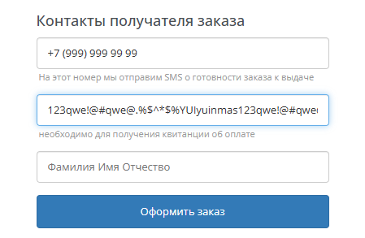
Поле подсвечено синим – email принят
Проверка валидации поля email выявила баги с длинными строками и любыми спецсимволами.

- Несоответствие количество товаров в корзине в разных вкладках

Заголовок : При оформлении заказа во второй вкладке используется устаревшее состояние корзины

Браузер : Chrome 145.0.7632.109
ОС :windows 11
Устройство : PC
URL : https://euroauto.ru
ПРЕДУСЛОВИЕ: Быть авторизованным на сайте.
ШАГИ ВОСПРОИЗВЕДЕНИЯ :
- Перейти на сайт : https://euroauto.ru
- В навигации нажать вкладку “Шины”
- Выбрать 2 разные позиции
- В карточке товара нажать кнопку “Купить”
- Перейти в корзину
- В новой вкладке открыть корзину еще раз
- На 1 из вкладок добавить по 1-2 единиц товара
- На 2-й вкладке заполнить информацию в контактах получателя
- Указать пункт выдачи заказов на карте
- Нажать кнопку “Оформить заказ”

ФАКТИЧЕСКИЙ РЕЗУЛЬТАТ :
Заказ оформляется с количеством товара, актуальным для второй вкладки (устаревшее состояние).
Изменения, внесённые во вкладке №1, в заказ не попадают..
ОЖИДАЕМЫЙ РЕЗУЛЬТАТ :
При оформлении заказа должна использоваться актуальная версия корзины, сохранённая на сервере, независимо от вкладки, из которой происходит оформление.
СЕРЬЕЗНОСТЬ: Критический
ПРИОРИТЕТ: Высокий
ВСОПРОИЗВОДИМОСТЬ: Всегда
Изменение количества товара на 1й вкладке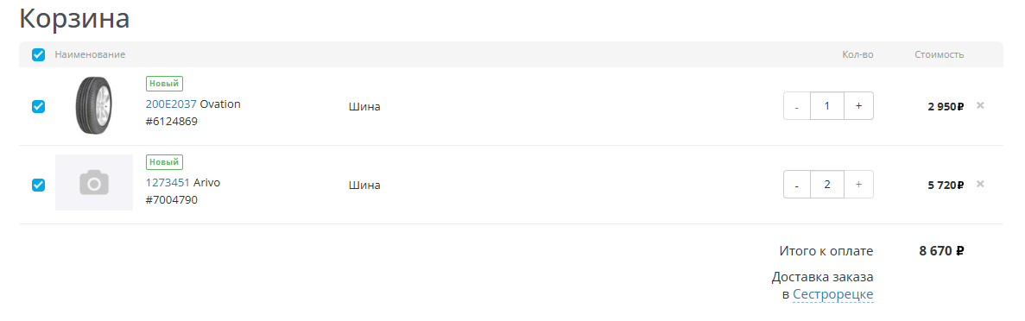
На 2й вкладке количество товара не обновилось
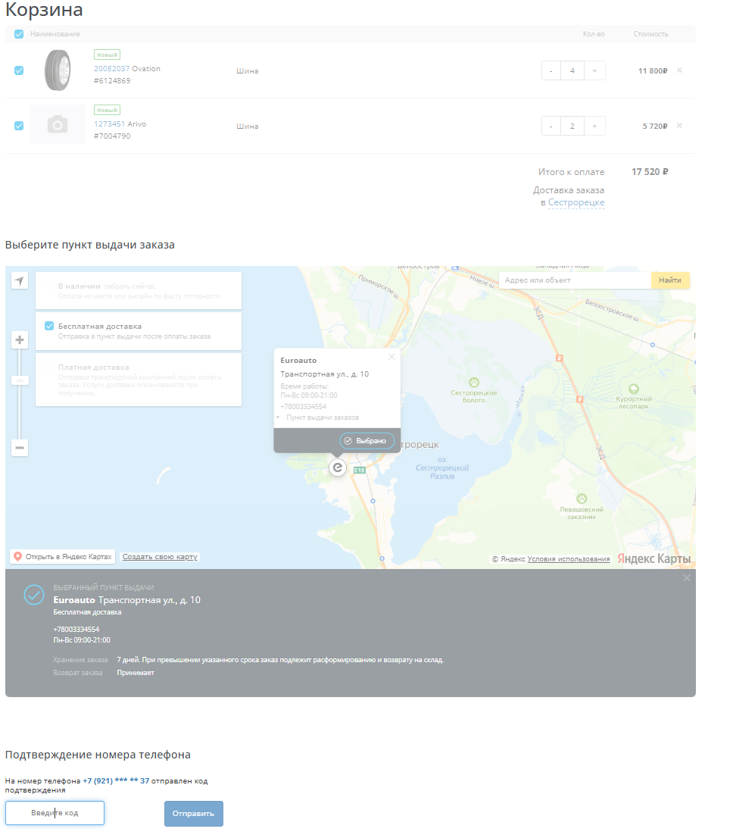
- Ошибка “что-то пошло не так” при оформлении заказа отсутствие интернета
ЗАГОЛОВОК : Ошибка “Что-то пошло не так” при оформлении заказа при отсутствие интернета
ПРЕДУСЛОВИЕ:
1. Пользователь авторизован
2. Корзина заполнена
3. Обязательные поля оформления заказа заполнены
ШАГИ ВОСПРОИЗВЕДЕНИЯ:
- Перейти на сайт : https://www.detmir.ru/
- Перейти в корзину
- Нажать кнопку “оформить заказ”
- Нажать F12 => открыть вкладку Network
- Включить offline (Симуляция отсутствия интернета)
- Выбрать пункт самовывоза
ФАКТИЧЕСКИЙ РЕЗУЛЬТАТ :
Появляется сообщение “Что-то пошло не так”
Сайт не перезагружается.
Пользователь не понимает, что делать дальше.
ОЖИДАЕМЫЙ РЕЗУЛЬТАТ:
Появляется ошибка “Проверьте соединение с интернетом”
Появляется кнопка “Обновить” или “Попробовать снова”
Пользователь может повторить попытку без дублирования действий.
СЕРЬЕЗНОСТЬ : Незначительная
ПРИОРИЕТ: Средняя
